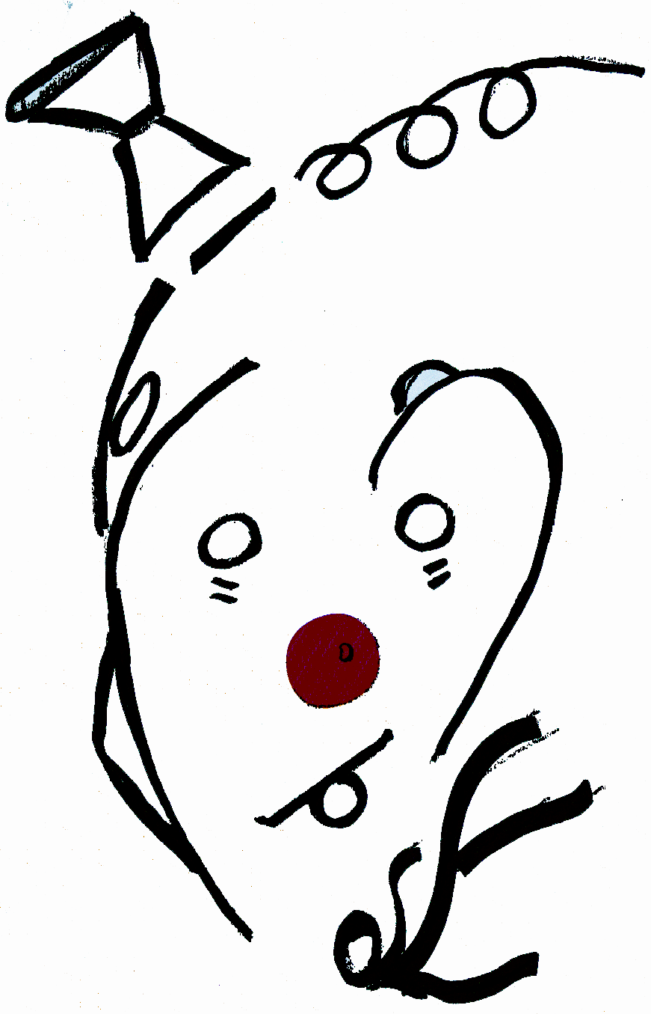
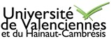
A.E.E.P.S.
AUDR3A
Les 5^{èmes}
Journées d’étude
sur les activités
Gymniques
Et artistiques
Jeudi 8 et Vendredi 9 février 2008 à partir de 8h30
FACULTE DES SCIENCES ET DES METIERS DU SPORT VALENCIENNES
Université de Valenciennes et du Hainaut-Cambrésis
Bâtiment Carpeaux – Le Mont Houy
Conférences
Communications – Ateliers pratiques - Démonstrations (cirque – danse contemporaine – gymnastique)
Renseignements FSMS
J. Coasne Tél. 03 27 51 15 80 –
joelle.coasne@univ-valenciennes.fr
G. Denisselle Tél. 03 27 51 15 92 –
ghislaine.denisselle@univ-valenciennes.fr
A.E.E.P.S. – F. Paindavoine
fabpaindavoine@aol.com
Les journées Activités physiques gymniques et artistiques
07 et 08 février 2008
Faculté des sciences et des métiers du sport .
AEEPS
Université de Valenciennes

Thème : Choix des objets culturels dans des pratiques scolaires dans l’enseignement des activités gymniques et artistiques .
Comment faire entrer les élèves dans une démarche gymnique et/ou artistique en EPS ?

Intervenants
Les intervenants sont des conférenciers, des enseignants chercheurs, des inspecteurs, des professionnels et des enseignants du second degré. Leurs noms et statuts ainsi que le titre de leurs communications seront précisés un mois avant les journées sur le site de la FSMS et de l’AEEPS.
Public concerné : des étudiants, des enseignants, des chercheurs, des professionnels.
Contenus : des conférences, des communications orales et écrites, des ateliers pratiques, des démonstrations, un spectacle.

Organisation : deux jours
1 session de posters
4 sessions de communications orales seront ouvertes chacune par un conférencier invité et conclues par une discussion avec le public :
la 1ère session s’organise autour de la transposition didactique : « quels savoirs culturels pour quels savoirs scolaires ».
La seconde session s’intéresse aux pratiques artistiques : quels objets culturels artistiques pour quels savoirs scolaires. Qu’est ce qu’une démarche de création
La troisième session s’intéresse aux pratiques gymniques : quels objets culturels gymniques retenir pour quelles pratiques scolaires ?
La 4ème session s’intéresse à la question suivante : Innovations professionnelles et regard des professionnels sur ces pratiques. Peut on inscrire les élèves dans une démarche artistique par le biais des activités gymniques ?
Une session de posters sera proposée le matin du jeudi 07 autour de travaux de recherche des étudiants ou d’enseignants chercheurs.

7 février 2008 : |  | 8 février 2008
08 :15 ouverture des journées  session 1 : « objets culturels, objets scolaires »  08 :30 Conférencier invité.  09 :30 Communication 1  10 :00 Communication 2  10 : 30 Communication 3  Break  suite de la session 1  11 : 15 communication 4  11 : 45 discussion entre l’assistance  et les intervenants de la session 1  12heures 30 : repas  13h30 : session posters : les étudiants et enseignants exposent leur travail de recherche dans le domaine des APGA  session 2 :objets culturels dans les activités artistiques et pratiques scolaires  14 : 20 conférencier invité  15 :20 communication 1  15 : 40 communication 2  16 :00 communication 3  16 : 40 Discussion entre l’assistance  et les intervenants de la session 2 |  | 08: 15 session 3 : « objet culturels dans les activités gymniques et pratiques scolaires »  08 :30 Conférencier invité  09 : 30 Communication1  10 :00 Communication 2  10 : 30 Communication 3  Break  suite session 3  11 : 15 Communication 4  11 : 45 discussion entre l’assistance  et les intervenants de la session 3  12heures 30 : repas  session 4 : «Analyse et regard des professionnels sur les innovations professionnelles»  13 :30 conférencier invité  14 :30 communication 1  15 : 00 communication 2  15 :30 Discussion entre l’assistance  et les intervenants de la session 4  16 :00 Ateliers Pratiques  18 :00 Démonstrations étudiants  20 : 00: spectacle théâtre visuel humour, « SIT, l’histoire de la chaise à travers les siècles » Le Phénix scène nationale de Valenciennes

